Информация

о проведении мероприятий по профилактике наркомании за октябрь 2024г.

в МБОУ «СОШ с,Байтарки»»

11.10.2024 г. педагог по ДНВ Исаков Абубакар З. провел беседу о вреде наркотиков среди обучающихся 9 –11 классов на тему: «Мы за жизнь без наркотиков». В ходе беседы с учащимися обсудили о вреде наркомании, о пагубном воздействии на здоровье и жизнь человека, о том, как же не попасться на » крючок» и не стать наркозависимым. Какое социальное зло наркомания наносит обществу, какие есть правила, чтобы не поддаться на провокацию и суметь сказать «нет! » И о том, как важно сформировать у подростков ответственное отношение к своему здоровью и соблюдать законы здорового образа жизни. Ребята узнали главные факторы здоровья  и что можно считать плохими  привычками, сказали, что все они выбирают здоровый образ жизни и занимаются различными видами спорта.

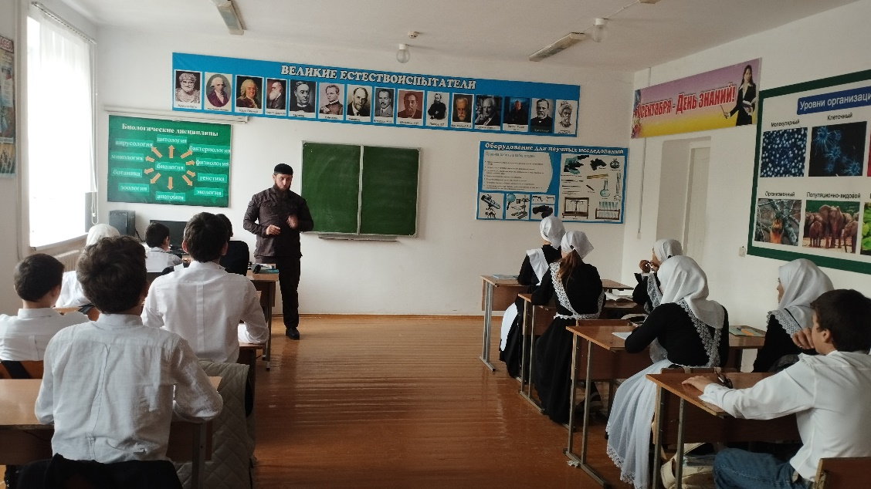

Зам. директора по ВР Тимиев Х.В.